Nom : | TECHNOLOGIE | E. GEOFFROY
Prénom : | Inventions, innovations  et évolution | 2025/2026
Classe : | Inventions, innovations  et évolution | 2025/2026

Une invention c'est le fait de trouver, créer, imaginer de nouveaux objets techniques.

Une innovation, c'est le fait d'introduire une chose nouvelle sur un objet technique existant.

Une évolution technologique, c'est plusieurs solutions techniques qui évoluent dans le but d'améliorer un objet technique.

Lorsque l'on pense détenir une invention, il peut être intéressant de demander, auprès de l'Institut National de la Propriété Intellectuelle, un brevet. Celui-ci confère à l'inventeur l'exclusivité de l'exploitation de son procédé.
Quelques inventions :
Machine à calculer de Pascal Ampoule de Thomas Edison
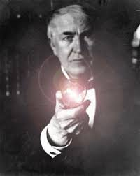
1642 1879
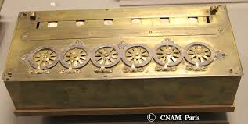

Quelques brevets :
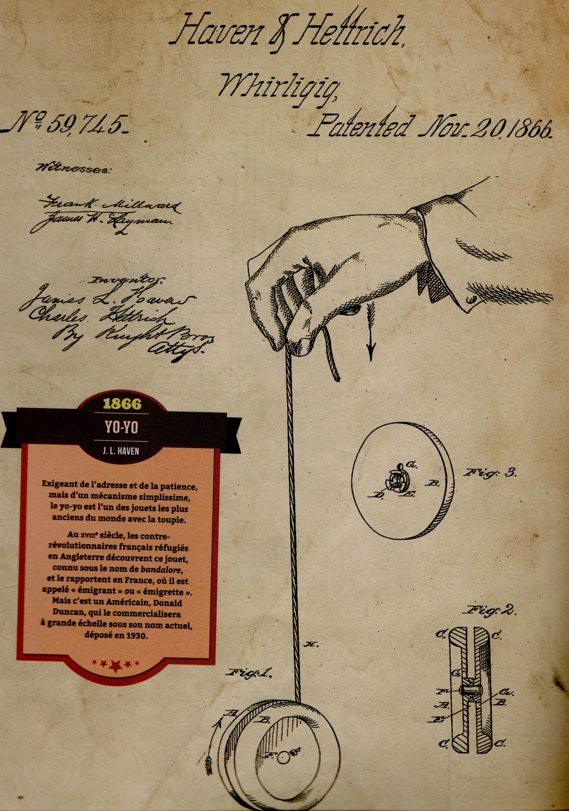
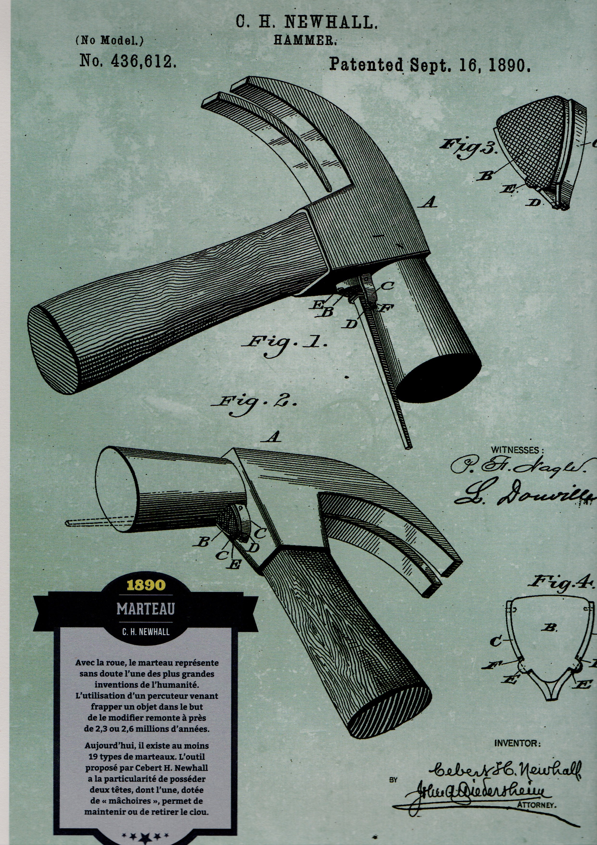

Quelques innovations :


